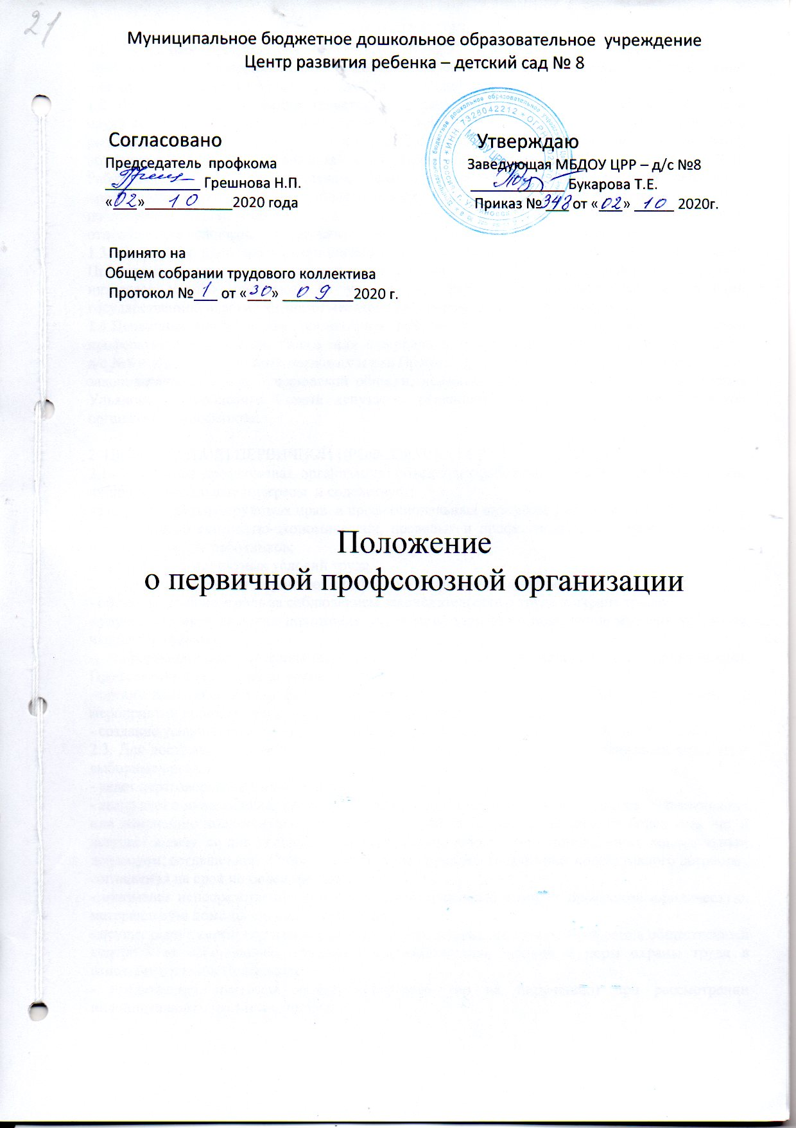
1.ОБЩИЕ ПОЛОЖЕНИЯ
1.1. Первичная профсоюзная организация МБДОУ ЦРР – д/с №8 (далее - первичная профсоюзная организация) создана решением профсоюзного собрания работников учреждения и на основании постановления городской профсоюзной организации.
1.2. Профсоюзная организация является организацией Профсоюза работников образования и науки Российской Федерации и структурным звеном общественной организации профсоюза работников образования и науки города Ульяновска. Профсоюзная организация объединяет работников образования - членов Профсоюза работающих в МБДОУ ЦРР – д/с №8.
Работники, не являющиеся членами профсоюза, могут уполномочить орган первичной профсоюзной организации представлять их интересы во взаимоотношениях с работодателем по вопросам индивидуальных трудовых отношений и непосредственно связанных с ними отношений на условиях, установленных данной первичной профсоюзной организацией.
1.3. Первичная профсоюзная организация создана для реализации уставных целей и задач Профсоюза по представительству и защите социально-трудовых, профессиональных прав и интересов членов профсоюза на уровне учреждения при взаимодействии с органами государственной власти, органами местного самоуправления, работодателем.
1.4.Первичная профсоюзная организация действует на основании Положения городской профсоюзной организации, Положения о первичной профсоюзной организации МБДОУ ЦРР – д/с №8 и иных нормативных правовых актов Профсоюза, руководствуется в своей деятельности законодательством РФ, Ульяновской области, нормативными актами администрации города Ульяновска, городского Совета депутатов, решениями руководящих органов городской организации Профсоюза.

2. ЦЕЛИ И ЗАДАЧИ ПЕРВИЧНОЙ ПРОФСОЮЗНОЙ ОРГАНИЗАЦИИ
2.1. Первичная профсоюзная организация объединяет работников учреждения, представляет их профессиональные интересы и содействует:
- защите социально-трудовых прав и профессиональных интересов работников учреждения;
-установлению социально-экономических, правовых и профессиональных гарантий, льгот, и преимуществ для работников;
-созданию благоприятных условий труда.
2.2. Целями и задачами первичной профсоюзной организации являются:
- общественный контроль за соблюдением законодательства о труде и охране труда;
- улучшение материального положения, укрепление здоровья и повышение жизненного уровня членов Профсоюза;
- информационное обеспечение членов Профсоюза, разъяснение мер принимаемых Профсоюзом по реализации уставных целей и задач;
- организация приема в Профсоюз и учет членов Профсоюза, осуществление организационных мероприятий по повышению мотивации профсоюзного членства;
- создание условий, обеспечивающих вовлечение членов Профсоюза в профсоюзную работу.
2.3. Для достижения уставных целей и задач первичная профсоюзная организация через свои выборные органы:
- ведет переговоры с администрацией учреждения;
- выступает с инициативой проведения коллективных переговоров по подготовке, заключению или изменению коллективного договора, который заключается на срок не более трех лет и вступает в силу со дня подписания его сторонами, либо со дня установленного коллективным договором, соглашением. Стороны имеют право продлевать действие коллективного договора , соглашения на срок не более трех лет.
- оказывает непосредственно или через территориальный комитет профсоюза юридическую, материальную помощь членам Профсоюза;
- осуществляет непосредственно или через соответствующие органы Профсоюза общественный контроль за соблюдением трудового законодательства, правил и норм охраны труда в отношении членов Профсоюза;
- представляет интересы членов Профсоюза (по их поручению) при рассмотрении индивидуальных трудовых споров;
- участвует в регулировании коллективных трудовых споров (конфликтов) в соответствии с действующим законодательством РФ;
- по поручению членов Профсоюза, а также по собственной инициативе обращается с заявлениями в защиту их трудовых прав в органы, рассматривающие трудовые споры;
- участвует в избирательных кампаниях в соответствии с федеральным и местным законодательством о выборах;
- осуществляет информационное обеспечение членов Профсоюза, разъяснение действий Профсоюза в ходе коллективных акций;
- доводит до сведения членов профсоюза решения выборных органов вышестоящих организаций Профсоюза;
- осуществляет обучение профсоюзного актива, содействует повышению профессиональной квалификации членов Профсоюза;
- осуществляет другие виды деятельности, предусмотренные Уставом Профсоюза.
3. ОРГАНИЗАЦИЯ РАБОТЫ ПЕРВИЧНОЙ ПРОФСОЮЗНОЙ ОРГАНИЗАЦИИ
3.1. Первичная профсоюзная организация самостоятельно решает вопросы своей организационной структуры.
3.2. Руководство деятельностью первичной профсоюзной организации осуществляет председатель, который выбирается простым большинством голосов, если участвует более половины состава первичной профсоюзной организации на профсоюзном собрании работников.
3.3. Председатель организует работу профсоюзного комитета, состав которого утверждается решением профсоюзного собрания работников.
3.4. Деятельность первичной профсоюзной организации учреждения определяется перспективными и текущим планами работы, решениями профсоюзных собраний и выборных органов вышестоящих организаций Профсоюза.
3.5. Первичная профсоюзная организация проводит мероприятия, заседания профсоюзного комитета и собрания с учетом режима работы учреждения.

4. ОРГАНЫ ПЕРВИЧНОЙ ПРОФСОЮЗНОЙ ОРГАНИЗАЦИИ
4.1. Руководящими органами первичной профсоюзной организации являются: профсоюзное собрание работников, профсоюзный комитет, председатель первичной профсоюзной организации.
4.2.Контрольно-ревизионным органом первичной профсоюзной организации является ревизионная комиссия.
- Высшим руководящим органом первичной профсоюзной организации является профсоюзное собрание работников, которое созывается по мере необходимости, но не реже двух раз в год.
- В период между собраниями постоянно действующим руководящим органом первичной профсоюзной организации является профсоюзный комитет.
Профсоюзный комитет:
- осуществляет руководство и текущую деятельность первичной профсоюзной организации в период между собраниями;
- выражает, представляет и защищает социально - трудовые права и профессиональные интересы членов Профсоюза в отношениях с администрацией учреждения (уполномоченными лицами), а также в органах местного самоуправления;
- созывает профсоюзные собрания;
- ведет коллективные переговоры с администрацией (уполномоченными лицами) учреждения по заключению коллективного договора в порядке, предусмотренном законодательством РФ;
- осуществляет общественный контроль за соблюдение норм, правил охраны труда в учреждении, заключает соглашение по охране труда с администрацией учреждения (уполномоченными лицами). В целях организации сотрудничества по охране труда администрации и работников в учреждении создается совместная комиссия, куда на паритетной основе входят представители профкома и администрации;
- Заседание профсоюзного комитета проводятся по мере необходимости, но не реже одного раза в три месяца.
Председатель первичной профсоюзной организации:
- представляет интересы работников и действует от имени первичной профсоюзной организации, представляет ее в органах государственной власти и управления;
- вступает во взаимоотношения и ведет переговоры от имени первичной профсоюзной организации с администрацией учреждения, органами местного самоуправления, хозяйственными и иными органами и должностными лицами;
- организует выполнение решений профсоюзных собраний, профсоюзного комитета, выборных органов вышестоящей территориальной организации Профсоюза;
- председательствует на профсоюзном собрании, подписывает решения профсоюзного собрания работников;
- организует работу профсоюзного комитета;
- созывает и ведет заседания профкома, подписывает принятые решения и протоколы заседаний;
- распоряжается от имени первичной профсоюзной организации и по поручению профсоюзного комитета денежными средствами и имуществом профсоюзной организации;
- выполняет другие функции, делегированные ему профсоюзным собранием и профкомом.
- Председатель профсоюзной организации является председателем профсоюзного комитета и избирается на срок полномочий профкома. Он подотчетен профсоюзному собранию работников и несет ответственность за деятельность первичной профсоюзной организации перед выборным органом соответствующей вышестоящей территориальной организации Профсоюза.
Ревизионная комиссия первичной профсоюзной организации:
- Ревизионная комиссия первичной профсоюзной организации учреждения является самостоятельным контрольно-ревизионным органом, избираемым профсоюзным собранием работников одновременно с комитетом профсоюза и на тот же срок полномочий.
- Ревизионная комиссия проводит проверки финансовой деятельности профсоюзного комитета не реже 1 раза в год. По необходимости копия акта ревизионной комиссии представляется в выборный орган вышестоящий территориальной организации Профсоюза.
5. ИМУЩЕСТВО ПЕРВИЧНОЙ ПРОФСОЮЗНОЙ ОРГАНИЗАЦИИ
5.1. Первичная профсоюзная организация пользуется имуществом учреждения, закрепленного за ним на праве оперативного управления, имеет счет и печать установленного в Профсоюзе образца.
5.2. Основой финансовой деятельности первичной профсоюзной организации являются средства, образованные из вступительных и ежемесячных членских профсоюзных взносов в соответствии с п. 48 Устава Профсоюза.

